Braas Achat 12V Kastanie Pult-Doppelwulstziegel

BMI Deutschland BRAAS

Eigenschaften

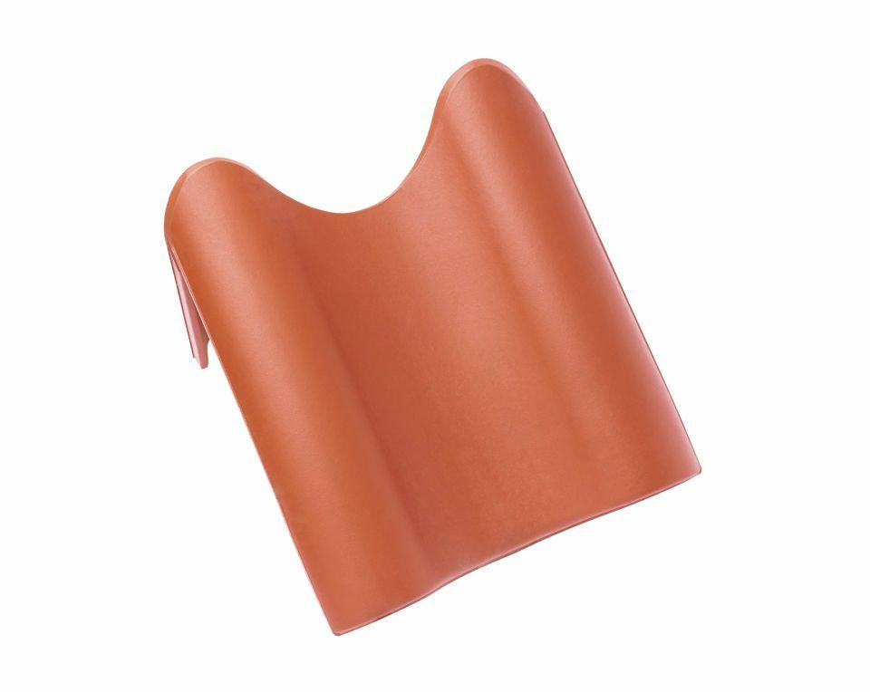

GTIN:

4019503127172

HAN:

09012606

Art Formziegel

Pultdach-Doppelwulstziegel

Farbton

braun

Format

Ganzer Ziegel

Oberfläche

glasiert

Breite (mm)

330,00

Länge (mm)

446,00

Farbtonbezeichnung Hersteller

Kastanie